计算机系统安全
实验2 密码文件的管理

学号：
姓名：

一、passwd程序功能的仿制实现
1、passwd程序功能描述
在Linux中，passwd程序是可信任的，修改存储经过加密的密码的影子密码文件（/etc/shadow），passwd程序执行它自己内部的安全策略，允许普通用户修改属于他们自己的密码，同时允许root修改所有密码。为了执行这个受信任的作业，passwd程序需要有移动和重新创建shadow文件的能力，在标准Linux中，它有这个特权，因为passwd程序可执行文件在执行时被加上了setuid位，它作为root用户（它能访问所有文件）允许，然而，许多程序都可以作为root允许（实际上，所有程序都有可能作为root允许）。这就意味着任何程序（当以root身份运行时）都有可能能够修改shadow文件。
2、实验要求
自己编制文件和程序，仿制passwd程序修改/etc/shadow的功能，包括：
- 自己设置一个类/etc/shadow文件aaa，该文件中约定好内容格式，和读取该文件的程序相配合，文件中包括超级用户及其内容、普通用户及其内容
- 编制程序使得：Root用户能够读取和修改aaa文件中所有用户的内容
普通用户仅能够读取和修改aaa文件中属于自己用户的内容
- 普通用户能以root身份执行所编制的类passwd程序

二、编制实验报告，回答上面问题，给出源代码、分析过程和实验结果
分析如下：
创建aaa文件，用户名与密码之间用|隔开，创建的aaa文件内容如下图所示
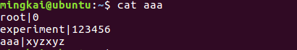
根用户可以输入两个参数值，第一个为任意用户的用户名，第二个为root想要修改的密码
普通用户输入一个参数值，也就是说普通用户只能修改自己的密码
判断是否为用户自己可以使用getuid（）函数，通过使用getpwuid来获取相应用户的信息
判断过程如下图所示
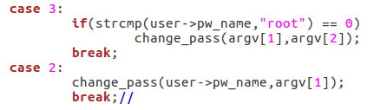
按”|”分割字符串，并判断用户名是否为读入字符串的子串，若为空则结束当次循环
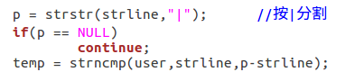
按字符读入剩下的每行的字符，并存入，这里主要是为了在修改完当前行之后，把剩下的内容按原样写回去
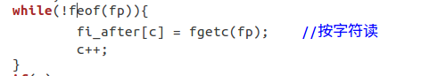
如下两行主要是找到需要修改密码的行数，并将旧内容更新，再将之前存好的剩余行的内容也写进去，这样就可以更新密码了
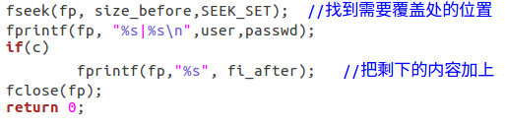
测试过程如下：
当前aaa内容
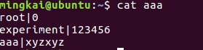
切换到根用户，根用户可以改任意用户的密码
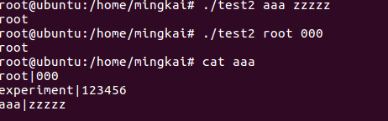
由上图可知，root用户更改了自己的密码，密码从0改为000
root用户又更改了aaa的密码，密码由xyzxyz改为zzzzz
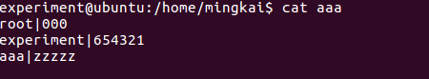
切换到普通用户experiment，它可以修改自己的密码，把密码从123456改为654321
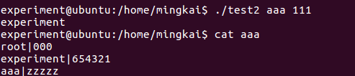
由上图可知普通用户无法更改其他用户的密码，experiment用户使用更改aaa用户的密码，最终失败
代码如下：
